APERITIVO RESISTENTE
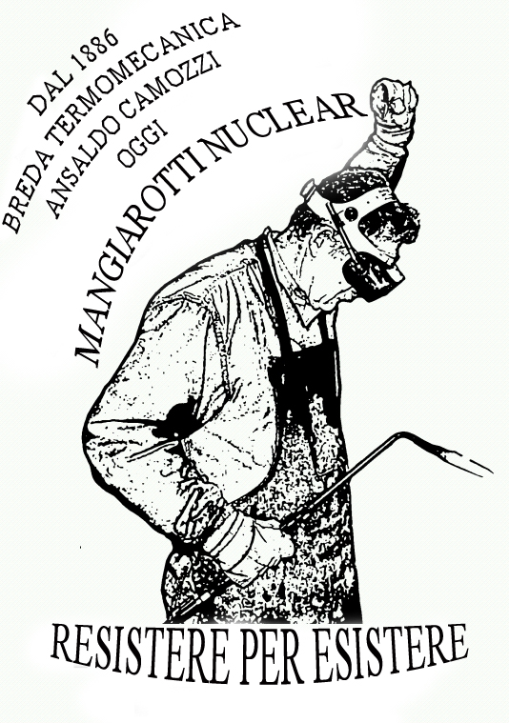
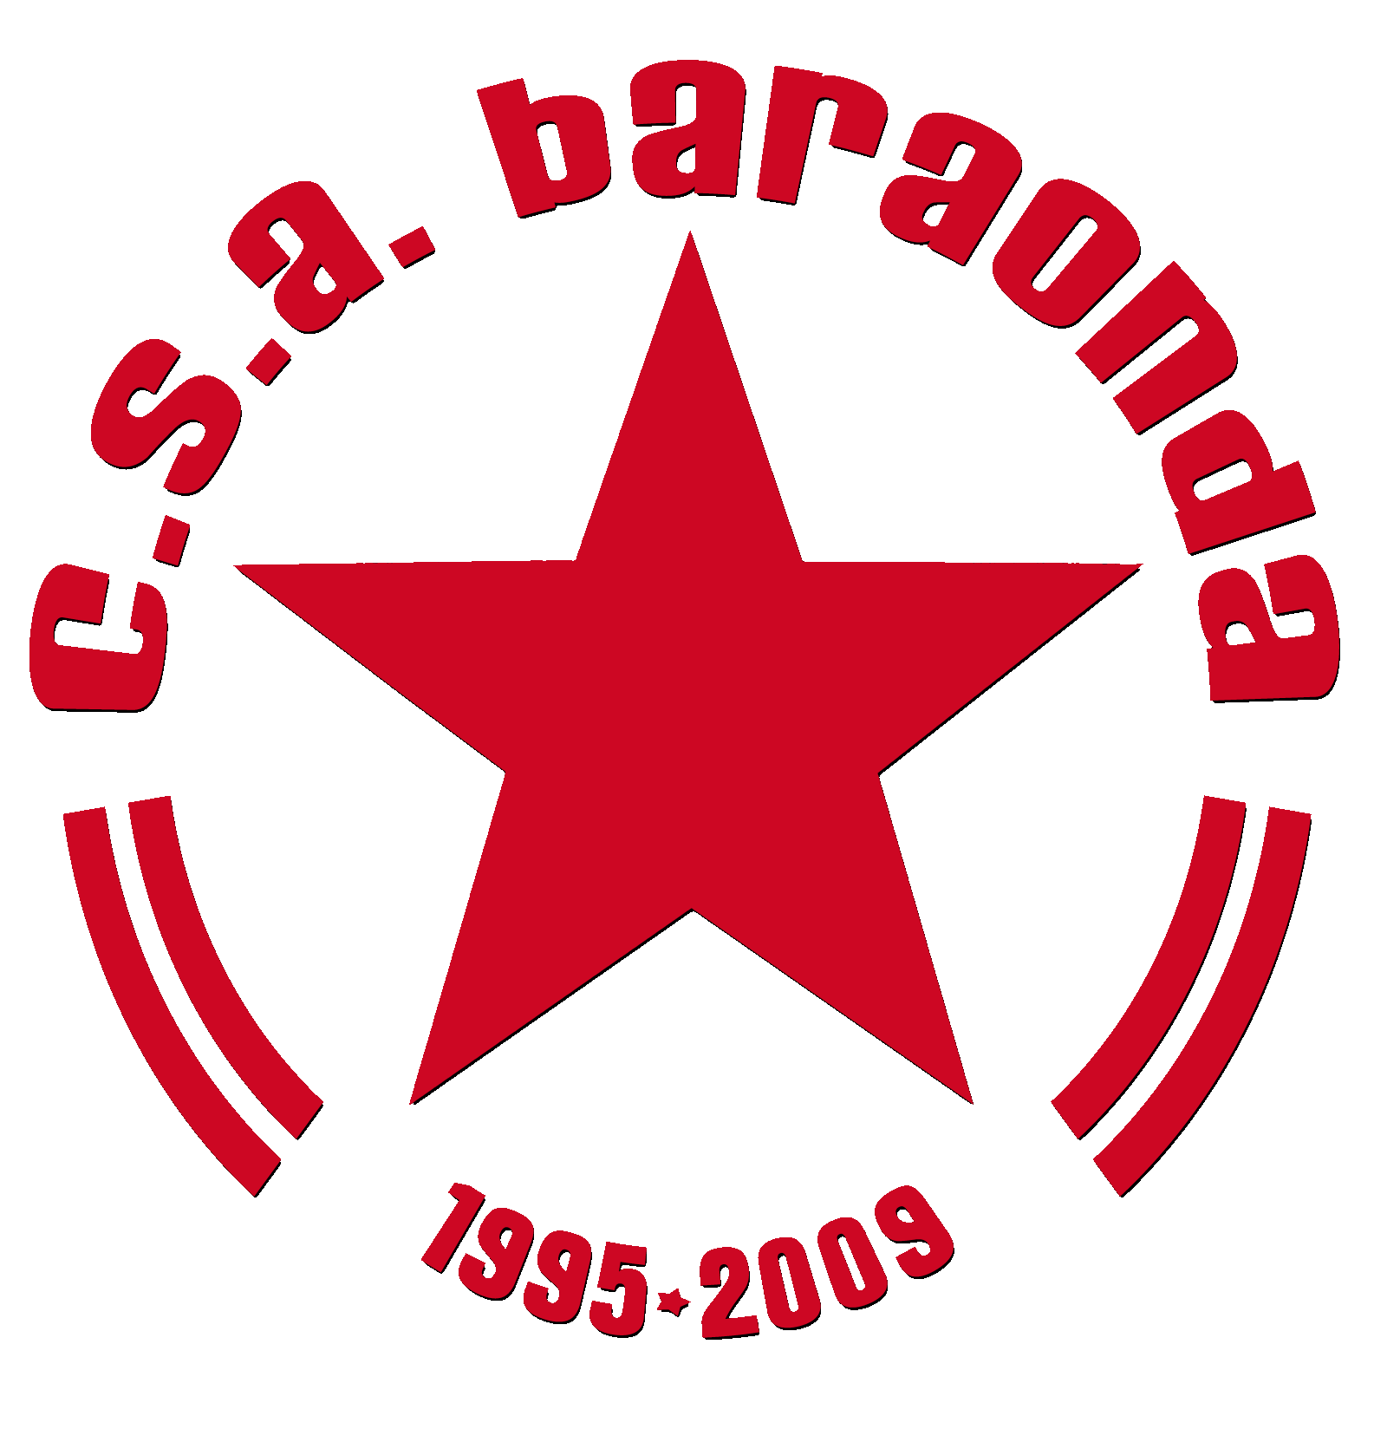

DOMENICA 7 Febbraio

C.S.A. BARAONDA – SEGRATE (MI)

Via Pacinotti 13 – Zona industriale Marconi

ORE 18:30
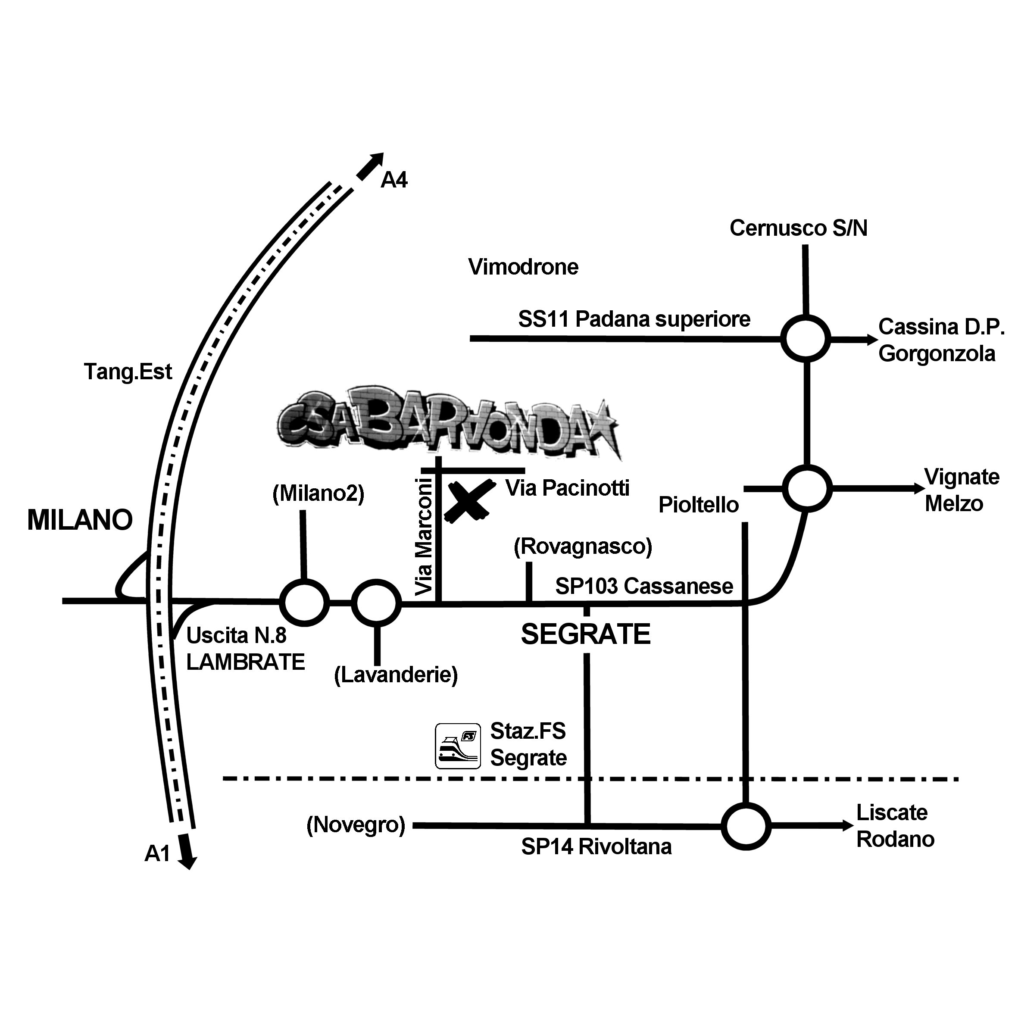
INTERVERRANNO GLI OPERAI DELLA MANGIAROTTI NUCLEAR DI VIALE SARCA PER SPIEGARE LA LORO POSIZIONE .

Come raggiungere il CSA Baraonda:

